Archivní číslo vzorku
Odběrové číslo vzorku | 1
Pořadové číslo karty vzorku v databáze | 1411
Místo | Brno
Objekt | Vila Tugendhat
Místo odběru popis | 1. nadzemní podlaží, interiér
Místo odběru foto
Typ díla | Podlahová maltovina
Typ podložky (v případě vzorků povrchových úprav / barevných vrstev) | Maltovina
Datace objektu
Zpracovatel analýzy | Ing. Karol Bayer
Zadání analýzy | Identifikace typu podlahové maltoviny.  Zjištění přítomnosti azbestových vláken v maltovině.
Číslo příslušné zprávy v databázi zpráv | 2010_23
Datum zpracování zprávy k analýze | 15.05.2010

Výsledky analýzy
Vzorek 1

Mikrofoto REM-SEI, foto v režimu  sekundárních elektronů, struktura základní hmoty maltoviny  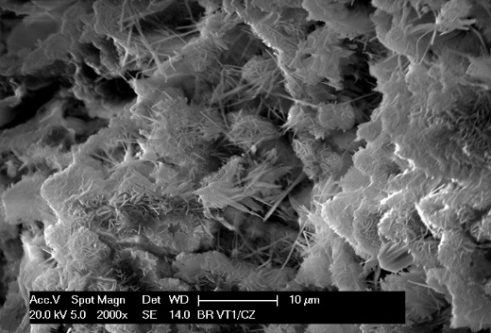 | Mikrofoto REM-SEI, foto v režimu  sekundárních elektronů, struktura základní hmoty maltoviny  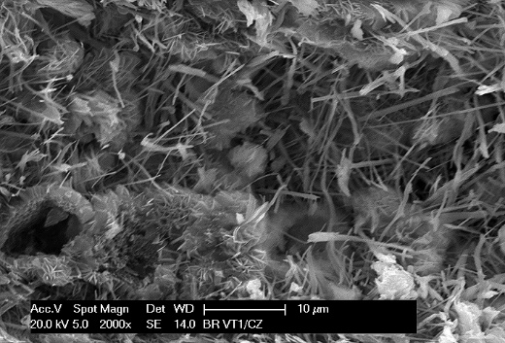
Mikrofoto REM-SEI, foto v režimu  sekundárních elektronů, základní hmota s podlouhlou částicí dřeva  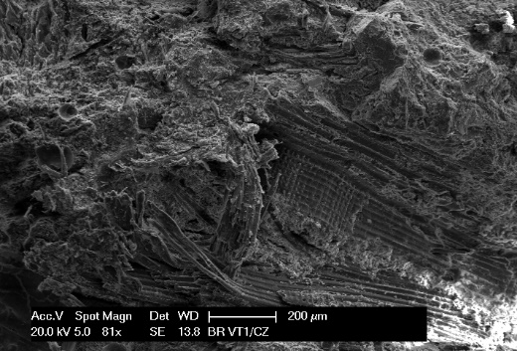 | Pojivo analyzované maltoviny (základní hmota – matrix) obsahuje podle EDX-analýzy sloučeniny Mg,O a Cl, které v základní hmotě s mikroporézní strukturou často tvoří destičkovité a vláknité krystaly. Lze předpokládat, že tyto sloučeniny jsou hydratované oxochloridy hořečnaté připravované ze směsi chloridu a oxidu hořečnatého - tzv. Sorelův cement.  Jako plnivo jsou v maltovině použity dřevěné piliny resp. dřevěná drť (pravděpodobně z měkkého dřeva).

Maltovinu lze na základě zjištěného složení charakterizovat jako xylolith.
Přítomnost vláknitých částic azbestu v maltovině nebyla prokázána.

Fotodokumentace analýzy

